Αριθμολογία και Βίβλος

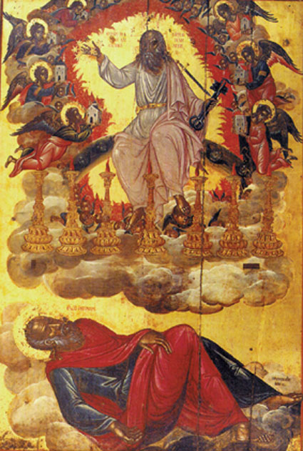
Ο Θρόνος του Θεού: Γύρω του οι Άγγελοι καί πιο κάτω οι επτά λυχνίες που αποτελούν τις επτά Εκκλησίες. Πιο κάτω ο Άγιος Ιωάννης. Ή εικόνα αυτή βρίσκεται στο σπήλαιο της Αποκάλυψης στη νήσο Πάτμο καί εικονογραφήθηκε από το Θωμά Βαθά (1596).

Πολλοί άνθρωποι λόγω της οικονομικής κρίσης προσφεύγουν στην Αποκάλυψη και προσπαθούν να κατανοήσουν τα σημαινόμενά της. Ιδιαίτερη εντύπωση τους κάνει το Κεφάλαιο 13 της Αποκάλυψης όπου γίνεται μνεία για το πρώτο Θηρίο που έχει δέκα κέρατα και επτά κεφαλές και το δεύτερο που έχει μόνο δύο κέρατα.
Και είδον εκ της θαλάσσης θηρίον, ανεβαίνον, έχον κέρατα δέκα και κεφαλάς επτά, και επί των κεράτων αυτού δέκα διαδήματα, και επί τας κεφαλάς αυτού ονόματα βλασφημίας (Απ. 13,1). Και είδον άλλο θηρίον αναβαίνον εκ της γης και είχεν κέρατα δύο όμοια αρνίω, και ελάλει ως δράκων (Απ. 13,11).
(Απόδοση Γ. Σεφέρη: Και είδα ν’ ανεβαίνει από τη θάλασσα ένα θηρίο που είχε δέκα κέρατα κι εφτά κεφάλια, κι απάνω στα κέρατά του δέκα διαδήματα, και στα κεφάλια του ονόματα βλαστημίας (Απ. 13,1). Και είδα άλλο θηρίο που έβγαινε από τη γη, και είχε δυό κέρατα ωσάν του αρνιού, και η λαλιά του ωσάν του δράκοντα (Απ. 13,11)).
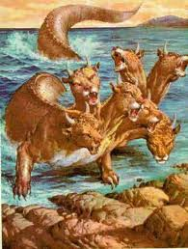
Το πρώτο θηρίο

Το δεύτερο Θηρίο αναλαμβάνει να κάνει (επτά φορές εμφανίζεται το ποιεί στον ενεστώτα) έργα για την προσκύνηση του πρώτου Θηρίου.
Και την εξουσίαν του πρώτου θηρίου πάσαν ποιεί ενώπιον αυτού. Και ποιεί την γην και τους εν αυτή κατοικούντας ίνα προσκυνήσουσιν το θηρίον το πρώτον, ου εθεραπεύθη η πληγή του θανάτου αυτού. Και ποιεί σημεία μεγάλα, ίνα και πυρ ποιή εκ του ουρανού καταβαίνειν εις την γην ενώπιον των ανθρώπων. Και πλανά τους κατοικούντας επί της γης δια τα σημεία α εδόθη αυτώ ποιήσαι ενώπιον του θηρίου, λέγων τοις κατοικούσιν επί της γης ποιήσαι εικόνα τω θηρίω, ος έχει την πληγήν της μαχαίρης και έζησεν. Και εδόθη αυτώ δούναι πνεύμα τη εικόνι του θηρίου, ίνα και λαλήση η εικών του θηρίου, και ποιήση ίνα όσοι εάν μη προσκυνήσωσιν τη εικόνι του θηρίου αποκτανθώσιν. Και ποιεί πάντας, τους μικρούς και τους μεγάλους, και τους πλουσίους και τους πτωχούς, και τους ελευθέρους και τους δούλους, ίνα δώσιν αυτοίς χάραγμα επί της χειρός αυτών της δεξιάς ή επί το μέτωπον αυτών, και ινα μη τις δύνηται αγοράσαι ή πωλήσαι ει μη έχων το χάραγμα το όνομα του θηρίου ή τον αριθμόν του ονόματος αυτού (Απ. 13, 12-17).
(Απόδοση Γ. Σεφέρη: Και μπήκε στη δούλεψη του πρώτου θηρίου κι άπλωσε την εξουσία παντού. Κι έκαμε τη γη και όλους του κατοίκους της να προσκυνήσουν εκείνο το θηρίο το πρώτο που γιατρεύτηκε η θανατερή λαβωματιά του. Κι έκαμε τερατουργίες μεγάλες, ακόμη και φωτιά από τον ουρανό έκαμε να κατεβεί στη γη μπροστά στα μάτια των ανθρώπων. Και παραπλανά τους κατοίκους της γης με τις τερατουργίες που του δόθηκε να κάνει για χάρη του θηρίου, λέγοντάς τους να φτιάξουν εικόνα για να τιμήσουν το θηρίο που είχε τέτοια μαχαιριά κι ωστόσο έζησε. Κι ακόμη του δόθηκε να φυσήξει πνοή στην εικόνα του θηρίου, ώστε να λαλήσει η εικόνα του θηρίου και να κάμει να θανατωθούν όσοι δεν ήθελαν προσκυνήσει την εικόνα του θηρίου. Και κάνει έτσι που όλοι, μικροί και μεγάλοι, πλούσιοι και φτωχοί, ελεύθεροι και δούλοι, να χαράξουν σημάδι στο δεξί τους χέρι απάνω, ή στο μέτωπό τους, και κανείς να μη μπορεί ν’ αγοράσει ή να πουλήσει, παρεκτός αν έχει χαραγμένο το όνομα του θηρίου ή τον αριθμό του ονόματός του (Απ. 13, 12-17).)
Οι ερμηνευτές διχάζονται αν το πρώτο ή το δεύτερο Θηρίο είναι ο Αντίχριστος (αλλά αυτό λίγο ενδιαφέρει το θέμα μας). Η τελευταία πράξη του δεύτερου θηρίου όπως καταγράφεται στο στίχο 17 είναι να επιτύχει ώστε όλοι, μικροί και μεγάλοι, πλούσιοι και φτωχοί, ελεύθεροι και δούλοι, να χαράξουν σημάδι στο χέρι απάνω, ή στο μέτωπό τους, και να μην μπορεί κανένας ν’ αγοράσει ή να πωλήσει, εκτός αν έχει χαραγμένο το όνομα του θηρίου ή τον αριθμό του ονόματός του. Τελειώνει το Κεφάλαιο 13 με το στίχο 18
Ωδε η σοφία εστίν. Ο έχων νουν ψηφισάτω τον αριθμόν του θηρίου. Αριθμός γαρ ανθρώπου εστίν. Και ο αριθμός αυτού εξακόσιοι εξήκοντα έξ (666).
(Απόδοση σύμφωνα με τον ποιητή Γ. Σεφέρη. Εδώ χρειάζεται νοημοσύνη. Όποιος έχει νου ας λογαριάσει τον αριθμό του θηρίου, γιατί είναι αριθμός ανθρώπου. Ο αριθμός του είναι εξακόσια εξήντα έξι).
Τι σημαίνει άραγε η αριθμολογία που αναπτύσσεται στο κεφάλαιο αυτό; Για την απάντηση της ερώτησης χρειάζεται γνώση της αριθμολογίας της Αγίας Γραφής.
Η Αγία Γραφή είναι ένα θεόπνευστο συμβολικό βιβλίο. Για την κατανόηση του ο πιστός θα πρέπει να γνωρίζει τη σημειολογία των αριθμών. Για τη σημειολογία των αριθμών ασχολήθηκαν οι Πατέρες της Εκκλησίας. Ιδιαίτερα ο Μάξιμος ο Ομολογητής δίνει ερμηνεία των περισσότερων αριθμών που απαντώνται στην Αγία Γραφή. Ατυχώς δεν ασχολήθηκε με την Αποκάλυψη. Δίκαια κάποιος, εκτός από τον ασκητή που έσωσε την Ορθοδοξία από το μονοθελητισμό και μονοενεργητισμό και που δικαιώθηκε από την Στ’ Οικουμενική Σύνοδο, μπορεί να τον κατατάξει και ως το μεγαλύτερο πατέρα Αριθμολόγο. Συστηματικά μέσω των ερωτήσεων του Θαλάσσιου προσπαθεί να δώσει λύσεις στις δύσκολες αριθμολογικές του ερωτήσεις. Κι’ άλλοι Πατέρες της Εκκλησίας όπως οι Καππαδόκες Μ. Βασίλειος, Γ. Θεολόγος, Ι. Χρυσόστομος και Γ. Νύσσης ερμήνευσαν αρκετά κεφάλαια της Αγίας Γραφής όπου υπήρχε έκδηλη Αριθμολογία.
Πολλές φορές η ερμηνεία ενός εδαφίου ποικίλλει στους διάφορους πατέρες που το ερμήνευσαν. Αυτό δεν ξενίζει γιατί η Αγία Γραφή προσφέρεται στις διάφορες ερμηνείες. Είναι γραμμένη για τους υψηλά Θεολογούμενους αλλά και γι’ αυτούς που «γαλακτοφορούν», μόλις δηλαδή γεννήθηκαν στην πίστη.
Θα προσπαθήσουμε να εξηγήσουμε όσους αριθμούς απαντώνται στο Κεφάλαιο 13 της Αποκάλυψης ώστε να κατανοηθεί αυτό όσο το δυνατό καλύτερο. Οι πέντε αριθμοί που απαντώνται είναι οι 2, 7, 10, 42 και το 666.
Το 7 και 10 είναι σχετιζόμενοι αριθμοί. Το επτά είναι ο αριθμός της ολότητας και πληρότητας, της πολλαπλότητας και της παρούσας ζωής. Αυτοί είναι μόνο μερικοί από τους συμβολισμούς που μπορεί ν’ ανιχνευθούν στην Αγία Γραφή. Είναι ο συχνότερα απαντώμενος αριθμός (432 φορές) και στην Αποκάλυψη είναι διάχυτος.
Το πρώτο Θηρίο έχει επτά κεφάλια και δέκα κέρατα. Αν το επτά εκφράζει την πολλαπλότητα ή το τέλειο το 10 εκφράζει το υπερπολλαπλό ή υπερτέλειο. Το 17 είναι το άθροισμα του τέλειου ή πολλαπλού και του υπερτέλειου ή υπερπολλαπλού. Θυμηθείτε το Θαύμα της Τιβεριάδας που διηγείται ο Ευαγγελιστής Ιωάννης κατά την τρίτη εμφάνιση του Χριστού μετά την Ανάστασή του. Οι 7 μαθητές παίρνουν στα δίχτυα τους 153 ψάρια. Ο συμβολικός αυτός αριθμός είναι το άθροισμα από το 1 μέχρι το 17! Είναι δε 17Χ9.
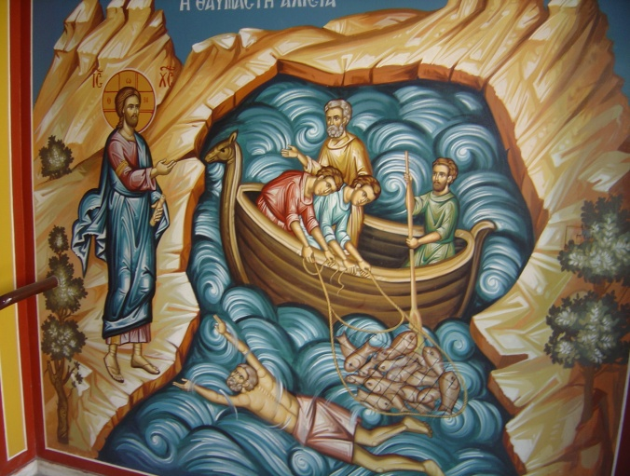
Η θαυμαστή αλιεία (Άγιος Ελευθέριος, Αθήνα)

Θυμηθείτε επίσης ότι ο Ιωσήφ ρίχνεται στο πηγάδι όταν ήταν 17 ετών. Το 10 είναι επίσης το άθροισμα του 7 και 3, δύο αγνών και παρθένων αριθμών (7 είναι οι οφθαλμοί του Αγίου Πνεύματος και 3 τα πρόσωπα της Αγίας Τριάδας). Τυχαίο δεν είναι που οι εντολές είναι 10.
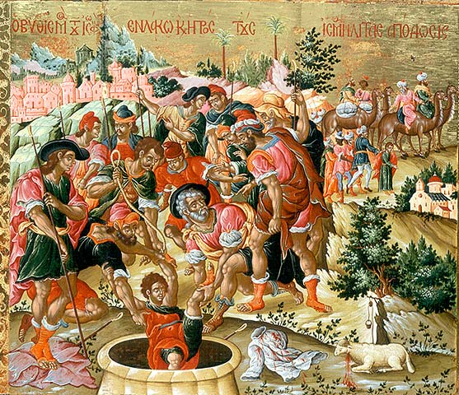
Ο Ιωσήφ «δεκαεπτά ετών» ρίχνεται στο πηγάδι. Όμως σώζεται και σώζει το λαό του. Ο Ιωσήφ προτυπώνει το Χριστό γιατί κι αυτός σταυρώνεται και μπαίνει στο μνήμα. Όμως ανασταίνεται και σώζει την ανθρωπότητα.

Πολυμήχανο με φοβερή πολιτική δύναμη λοιπόν το πρώτο Θηρίο της Αποκάλυψης. Βλασφημεί και έχει εξουσία 42 μήνες (31/2 χρόνια) και κάνει πόλεμο με τους Αγίους για να τους συντρίψει. Η εξουσία του είναι ατελής αφού είναι μόνο 1/2Χ7 χρόνια. Κι’ εδώ η συμβολικότητα των 42 μηνών συνδέεται άμεσα με το 7. Είναι το μισό του τέλειου ή πλήρους αριθμού και επομένως θα είναι ατελής και η εξουσία του αντίχριστου.
Το Πρώτο Θηρίο βγήκε από τη Θάλασσα και το δεύτερο ανεβαίνει από τη γη. Είχε αυτό δύο κέρατα σαν του αρνιού και η λαλιά του σαν του δράκοντα. Δύο κέρατα για να μιμηθεί την εξουσία του Χριστού που είναι ο αμνός του Θεού ο αίρων την αμαρτία του κόσμου. Η λαλιά του όμως είναι σαν του δράκοντα, του διαβόλου. Το δύο στην Αγία Γραφή είναι συμβολικός αριθμός και εκφράζει επιβεβαίωση. Δίνονται διάφορα παραδείγματα για να το επεξηγήσουν.
-Ετοίμη η καρδία μου ο Θεός, ετοίμη η καρδία μου, έσομαι καί ψαλώ εν τη δόξα μου (Ψάλ 56,8)
-Καί ευλογημένον τό ονομα της δόξης αυτου εις τόν αιώνα καί εις τόν αιώνα του αιωνος, καί πληρωθήσεται της δόξης αυτου πάσα η γη. Γένοιτο, γένοιτο. (Ψάλ 71,19)
-Ευλογητός Κύριος εις τόν αιώνα. Γένοιτο, γένοιτο (Ψάλ 88,53)
-Υπόμεινον τόν Κύριον. Ανδρίζου καί κραταιούσθω η καρδία σου, καί υπόμεινον τόν Κύριον (Ψάλ 26, 14)
-Καί ειπε. Λαβέ τόν υιόν σου τόν αγαπητόν, ον ηγάπησας (Γέν 22,2)
- Ιδού, ερχεται μετά των νεφελων, και θέλει ιδει αυτόν πας oφθαλμός και εκεινοι οιτινες εξεκέντησαν αυτόν, και θέλουσι θρηνήσει επ’ αυτόν πασαι αι φυλαι της γης. Ναί, αμην (Aπ 1,7)
- Εστω δέ ο λόγος υμων ναι ναί, ου ου (Μτ 5,37)
- Μάρθα, Μάρθα, μεριμνας και τυρβάζεις περι πολλά (Φιλ 4,4)
-Χαίρετε εν Κυρίω πάντοτε. Πάλιν ερω, χαίρετε (Ρωμ 12,15)
-Ιδόντες δέ τόν αστέρα εχάρησαν χαράν μεγάλην σφόδρα (Μτ 2,10)
Το δεύτερο Θηρίο όπως είπαμε κάνει ότι χρειάζεται για να εγκαθιδρύσει το πρώτο Θηρίο. Κάνει ότι μπορεί ώστε η γη και όλοι οι κάτοικοί της να προσκυνήσουν εκείνο το Θηρίο που γιατρεύθηκε η θανατηφόρα λαβωματιά του. Στο τέλος του Κεφαλαίου λέει για τον αριθμό του Θηρίου που είναι και αριθμός ανθρώπου. Ο αριθμός αυτός είναι ο 666.
Ο αριθμός 666 εμφανίζεται στο φόρο που επέβαλε ο Σολομών (Γ΄Βασιλειών 10,14). Η χρήση του αριθμού αυτού δεν είναι τυχαία και το γεγονός ότι ο Σολομών συνδέθηκε με τη Σολομωνική και την αριθμομαντεία. Αρκεί να αναφέρουμε ότι ο σοφός Σολομώντας αποδέχθηκε το συγκρητισμό των θρησκειών.
Ο αριθμός 6 είναι τέλειος αριθμός. Το άθροισμα των πηλίκων του με τους δυνατούς αριθμούς που διαιρείται δίνει τον ίδιο τον αριθμό (6:6+6:2+6:3=6). Ο κόσμος έγινε όχι τυχαία λοιπόν σε έξι μέρες αφού είναι τέλειος και λίαν καλός. Στολίδι και κόσμημα όπως ετυμολογικά εκφράζεται. Ο άνθρωπος δημιουργήθηκε την έκτη μέρα γι’ αυτό ο αριθμός αυτός συμβολίζει τον άνθρωπο. Είναι και ελλιπής αριθμός αφού είναι μικρότερος του τελείου αριθμού επτά.
Το 66 συνδέεται με τις διαστάσεις της εικόνας του Ναβουχοδονόσορα που προτυπώνει το διάβολο. Ο κήρυκας φωνάζει δυνατά να ακούσουν τις «επταπλές φωνές» (σάλπιγγα, σύριγγα, κιθάρα, σαμβύκη, ψαλτηρίο και συμφωνία). Οι «επταπλές εξουσιαστικές δυνάμεις» (ύπατοι ,στρατηγοί,τοπάρχες,ηγούμενοι,τυράννοι,επ’ εξουσιών, πάντες άρχοντες) προσκαλούνται από το Ναβουχοδονόσορα. Ανάβει δε και «επταπλάσια της επταπλάσιας δύναμης», 49=7Χ7 πήχεις ύψους φωτιάς για να κάψει τους τρεις παίδες.
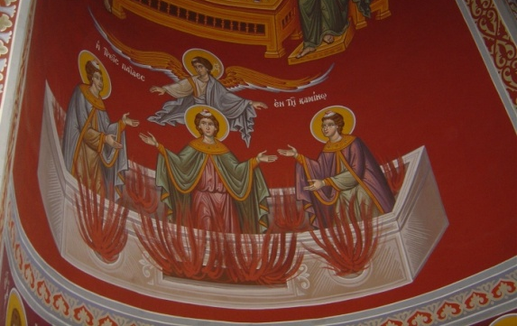
Το επταδικό σύστημα χρησιμοποιήθηκε για να εκφράσει το μέγα ύψος της φωτιάς που αναψαν οι υπηρέτες του Ναβουχοδονόσορα (49=7Χ7 πήχεις) για να κάψουν τους τρεις παίδες (Τοιχογραφία, Αγία Νάπα, Κύπρος).

Το 66 είναι το άθροισμα από το 1 μέχρι το 11 ή 11Χ6. Ο Άγιος Αυγουστίνος πληροφορεί ότι ο αριθμός 11 στη Βίβλο δηλώνει την αμαρτία. Το 12 είναι 7+5 ή 4Χ3 ή 3Χ4 (3+4=7). Οι αριθμοί 3 και 4 θεωρούνταν τέλειοι. Γι’ αυτό οι Πυθαγόρειοι είχαν τον αριθμό 7 ως ιερό. Ο αριθμός 12 λοιπόν είναι το γινόμενο δύο τέλειων αριθμών που δίνουν τον αριθμό 7 αλλά είναι και ο αριθμός 7 στον οποίο προστίθεται ο αισθητικός αριθμος 5 (θυμηθείτε ότι οι αισθήσεις μας είναι πέντε). Δεν είναι τυχαίο που η Αρχαία Ελληνική Θρησκεία καθιερώνει τους 12 Θεούς του Ολύμπου.
Το 666 είναι ένας τριγωνικός αριθμός (άθροισμα από το 1 μέχρι το 36) όπως είναι το 66 και το 6.
6=1+2+3
66=1+2+3+4+5+6+7+8+9+10+11
666=1+2+3+4+5+6+7+.......+35+36
Είναι σαφές ότι ο αριθμός 666 σχετίζεται συμβολικά με το διάβολο και την αντιθεότητα. Η λέξη θηρίον στα εβραϊκά έχει άθροισμα 666 με βάση την ισοψηφία.
Ο αριθμός του θηρίου είναι λοιπόν και αριθμός ανθρώπου. Πολλές προσπάθειες έχουν γίνει για να ερμηνευτεί περαιτέρω ο αριθμός 666. Χρησιμοποιήθησαν γεμάτριες (γεωμετρίες) όπου το άθροισμα των γραμμάτων οδηγούσε στον αριθμό 666 (π.χ. ΛΑΤΕΙΝΟΣ).
Λ | 30
Α | 1
Τ | 300
Ε | 5
Ι | 10
Ν | 50
Ο | 70
Σ | 200
Άθροισμα | 666

Γνωρίζοντας ότι οι αρχαίοι λαοί έκαναν πολύ χρήση των αριθμών για να εκφράζουν συμβολικά τα γεγονότα δεν ξενίζει που ο Ευαγγελιστής Ιωάννης χρησιμοποιεί αριθμολογία. Εξάλλου αριθμολογία χρησιμοποιεί και στο Ευαγγέλιό του (ήδη αναφέραμε το Θαύμα των 153 ψαριών της Τιβεριάδας). Οι αριθμοί εξασκούν μία γοητεία, αφήνουν το πνεύμα να ψάχνει να κατανοήσει τη συμβολικότητα. Ένα κείμενο που δεν περιέχει ικανότητα εμβάθυνσης δεν είναι και τόσο γοητευτικό. Η Αγία Γραφή είναι γεμάτη από τη χαρά που δίνει η συμβολικότητα των αριθμών και την προσπάθεια εξεύρεσης της συμβολικότητάς τους.
Ο Robert Ambelain, ένας σύγχρονος καμπαλιστής σύμφωνα με τον Ι.Γ. Παλαιτσάκη στο βιβλίο του «Το πραγματικό πρόσωπο ΙΗΣΟΥΣ ή το θανάσιμο μυστικό των ΝΑΙΤΩΝ» δίνει το παρακάτω σχεδιάγραμμα, που βρίσκεται στην Εθνική Βιβλιοθήκη της Γαλλίας, και παριστάνει το «Σταυρό των Μακαρισμών», τον οποίον οι μυημένοι στις αντίχριστες διδασκαλίες της Καμπάλα Ναίτες Ιππότες χρησιμοποιούσαν για την κρυπτογράφηση του μυστικού τους αλφαβήτου. Οι αριθμοί δίνουν ένα μαγικό τετράγωνο όπου το άθροισμα σε κάθε οριζόντια ή κάθετο γραμμή όπως και στη διαγώνιο είναι 15. Το άθροισμα του 1 και 5 είναι 6 και επομένως σε κάθε γραμμή και κάθετο δημιουργείται το 666.
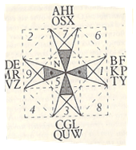
Αυτά τα παραδείγματα μας δίνουν το μήνυμα του Γρηγορίου του Θεολόγου. Πρέπει να μελετούμε τους αριθμούς στην Αγία Γραφή για να κατανοήσουμε το βαθύ νόημά της. Στην Αγία Γραφή κάθε λέξη και κάθε αριθμός είναι «σημαίνων».
Το μικρό αυτό άρθρο τελειώνει με την απάντηση του Γέροντα Κλεόπα Ηλιέ σε ερώτηση που του έγινε γύρω από τον αριθμό 666 .
-Τι πρέπει να γνωρίζουμε για τον αριθμό 666, για τον οποίον ομιλεί ο απόστολος και Ευαγγελιστής Ιωάννης στο 13,18 κεφάλαιο της Αποκαλύψεως;
- Ο αριθμός 666, είναι ένας αριθμός συμβολικός και αποκαλυπτικός, τον οποίον μεταφράζει ως εξής ο Άγιος Ανδρέας Καισαρείας. Ο πρώτος αριθμός συμβολίζει την παράλογη επιθυμία, δηλαδή την αχαλίνωτη εξάπλωση της ακολασίας και παντός σαρκικού πάθους, κατά τον έσχατο αιώνα. Ο δεύτερος αριθμός συμβολίζει άλλα φοβερά πάθη, όπως: την ασυγκράτητη οργή, η οποία θα κυριαρχήσει στον κόσμο, κατά τους εσχάτους καιρούς. Δηλαδή την έξαψι της μέχρι εγκλήματος κακίας, τον άνευ ευσπλαχνίας και αιτίας φόνο αθώων ανθρωπίνων υπάρξεων, δηλ. Βρεφών από την κοιλιά της μητέρας των (εκτρώσεις). Ο τρίτος αριθμός συμβολίζει άλλα αποκαλυπτικά πάθη, όπως: την παράλογη φαντασία με την οποία θα εξαπατάται η ανθρωπότης στους εσχάτους καιρούς. Οι άνθρωποι δεν θα μπορούν πλέον να ζήσουν χωρίς την αυταπάτη του λογικού, διότι μ’ αυτό τον τρόπο ο διάβολος εισχωρεί ευκολότερα και ανεπαίσθητα στην καρδιά του ανθρώπου. Πριν το τέλος του κόσμου οι άνθρωποι δεν θα έχουν στην καρδιά των την πνευματική αίσθηση. Δεν θα έχουν ζήλο πλέον για την εκκλησία, την προσευχή, την ανάγνωση των ψυχωφελών βιβλίων, τη νηστεία, την εκτέλεση των καλών έργων. Επειδή η καρδιά των θα είναι έρημη από κάθε ιερό και όσιο, θα ζουν μόνο με τις υλικές αισθήσεις, με τους επαίνους του κόσμου, για το θεαθήναι στους άλλους, με εγωιστική φαντασία, όπως τα λέγει ο προφήτης Ησαίας: «Εισήλθεν ο θάνατος ταις θυρίσι (δηλ. από τας αισθήσεις ημών». Αυτοί που θα απομακρυνθούν από την αληθινή στον Χριστό πίστη θα λάβουν στο μέτωπο και στα χέρια των, δηλ. στο νου, στη θέληση, στη σκέψη και στα έργα των το σημείο των τριών ομοίων αριθμών το 666, δηλ. τα πάθη που συμβολίζονται με αυτά. Θα αιχμαλωτιστούν και στα τρία μέρη της ψυχής από το σατανά, στο νου, στη θέληση και την καρδιά. Αυτοί οι άνθρωποι δεν θα κάνουν με το χέρι των και την καρδιά των το σημείο της νίκης και σωτηρίας, τον Τίμιο Σταυρό, ενώ οι καλοί χριστιανοί θα τιμούν τον Τίμιο Σταυρό, θα διώκωνται και θα μισούνται από όλα τα έθνη χάρη του Ονόματος του Χριστού. Αλλά «ο υπομείνας εις τέλος ούτος σωθήσεται (Πνευματικοί διάλογοι, Εκδόσεις Ορθόδοξος Κυψέλη 131-132,1986).
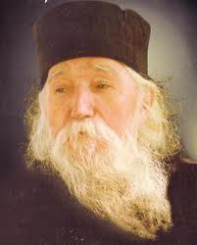
Ο ησυχαστής Ρουμάνος Ηλιέ Κλεόπα

